附件6.4评价人员及业主代表照片

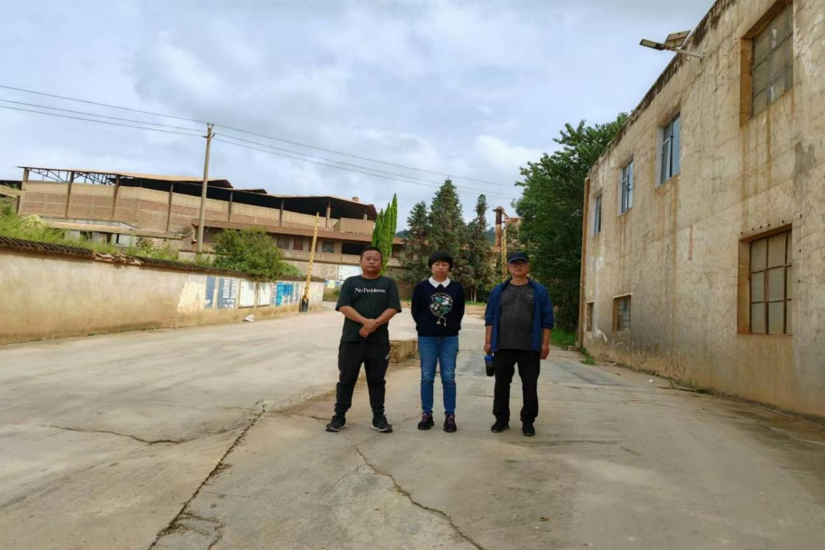
评价人员现场勘验照片
（项目负责人，周路平，中，一级；评价师，向荣鼎，右，一级）

